Наименование критерия |  | Информация по площадке
1 | Наименование | Инвестиционная площадка в п. Ромоданово
2 | Тип | Гринфилд
3 | Муниципальное образование | Ромодановский муниципальный район
4 | Сайт муниципального образования | http://www.romodanovo-rm.ru/
5 | Адрес инвестиционной площадки | Республика Мордовия, Ромодановский район, п. Ромоданово, Промышленное шоссе
6 | Кадастровый номер земельного участка | 13:16:0101030 (в 100 м. севернее от участка с кадастровым номером 13:16:0101031:866)
7 | Площадь земельного участка, Га | 10 га
8 | Категория земельного участка | Земли населенных пунктов
9 | Вид разрешенного использования земельного участка | Для размещения производственных и административных зданий, строений, сооружений и обслуживающих их объектов
10 | Вид права на земельный участок | Государственная неразграниченная собственность
11 | Правообладатель земельного участка | -
12 | Расстояние до дороги регионального значения, км | 2,5 км
13 | Расстояние до дороги федерального значения, км | 30 км до Р178
14 | Расстояние до ж/д, км | 0,07 км ж/д ст. Красный Узел
15 | Расстояние до аэропорта, км | 30 км, аэропорт Саранск
16 | Расстояние до г. Саранск, км | 30 км до г. Саранск
17 | Расстояние до районного центра муниципального района, км | Участок расположен в районном центре - п. Ромоданово
18 | Газоснабжение, куб.м/час | До сетей газоснабжения в 300 м проложен надземный газопровод высокого, Р=0,6 МПа, ПЭ Ф57*3,5
19 | Расстояние до ГРС, км | 5,2 км до ГРС «Ромоданово» ООО «Газпром трансгаз Нижний Новгород»
20 | Электроснабжение, МВт | До сетей электроснабжения ПС110/35/10кВ "Ромоданово" Провод АС 50, ВЛ 10кВ яч.16 0.1 км. Свободная мощность 0,1МВт
21 | Расстояние до подстанции, км | 2км.550мДо ПС 110/35/10 кВ «Ромоданово»
22 | Водоснабжение, куб.м/сутки | Расстояние до границ земельного участка от существующего водопровода – 1.5км, Диаметр водопровода –63мм. Материал трубы – сталь, чугун. Мощность скважины – 40 м3/ч (960 м3/сут).
23 | Расстояние до сетей водоснабжения, км | До сетей водоснабжения – 0,419 км
24 | Водоотведение, куб.м/сутки | Централизованная канализация отсутствует
25 | Инвестиционная площадка 10 га (зем. участок)  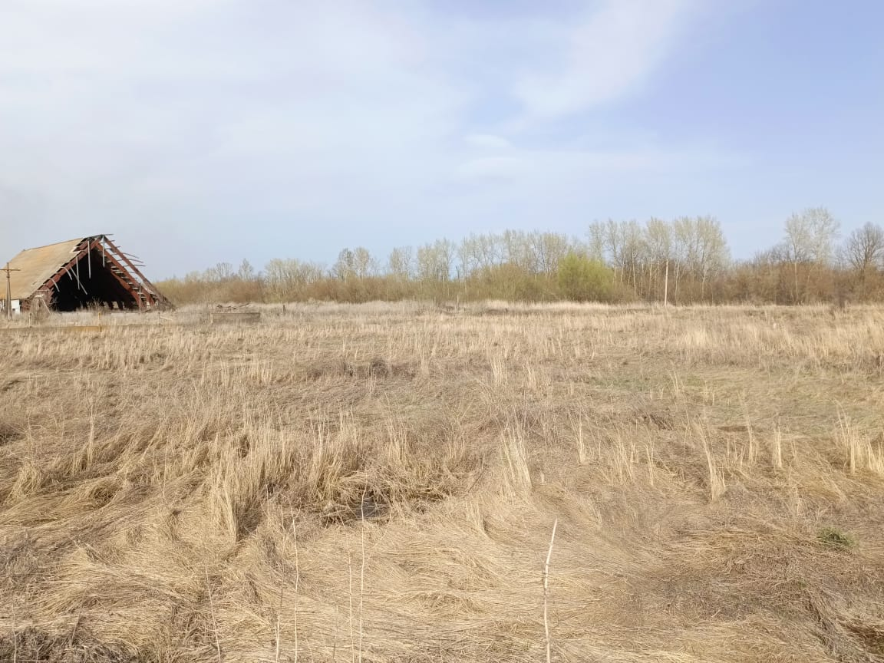
26 | Контактное лицо | Кузнецов Виталий Сергеевич, 8 937 512 60 78, первый заместитель Главы Ромодановского муниципального района Республики Мордовия

